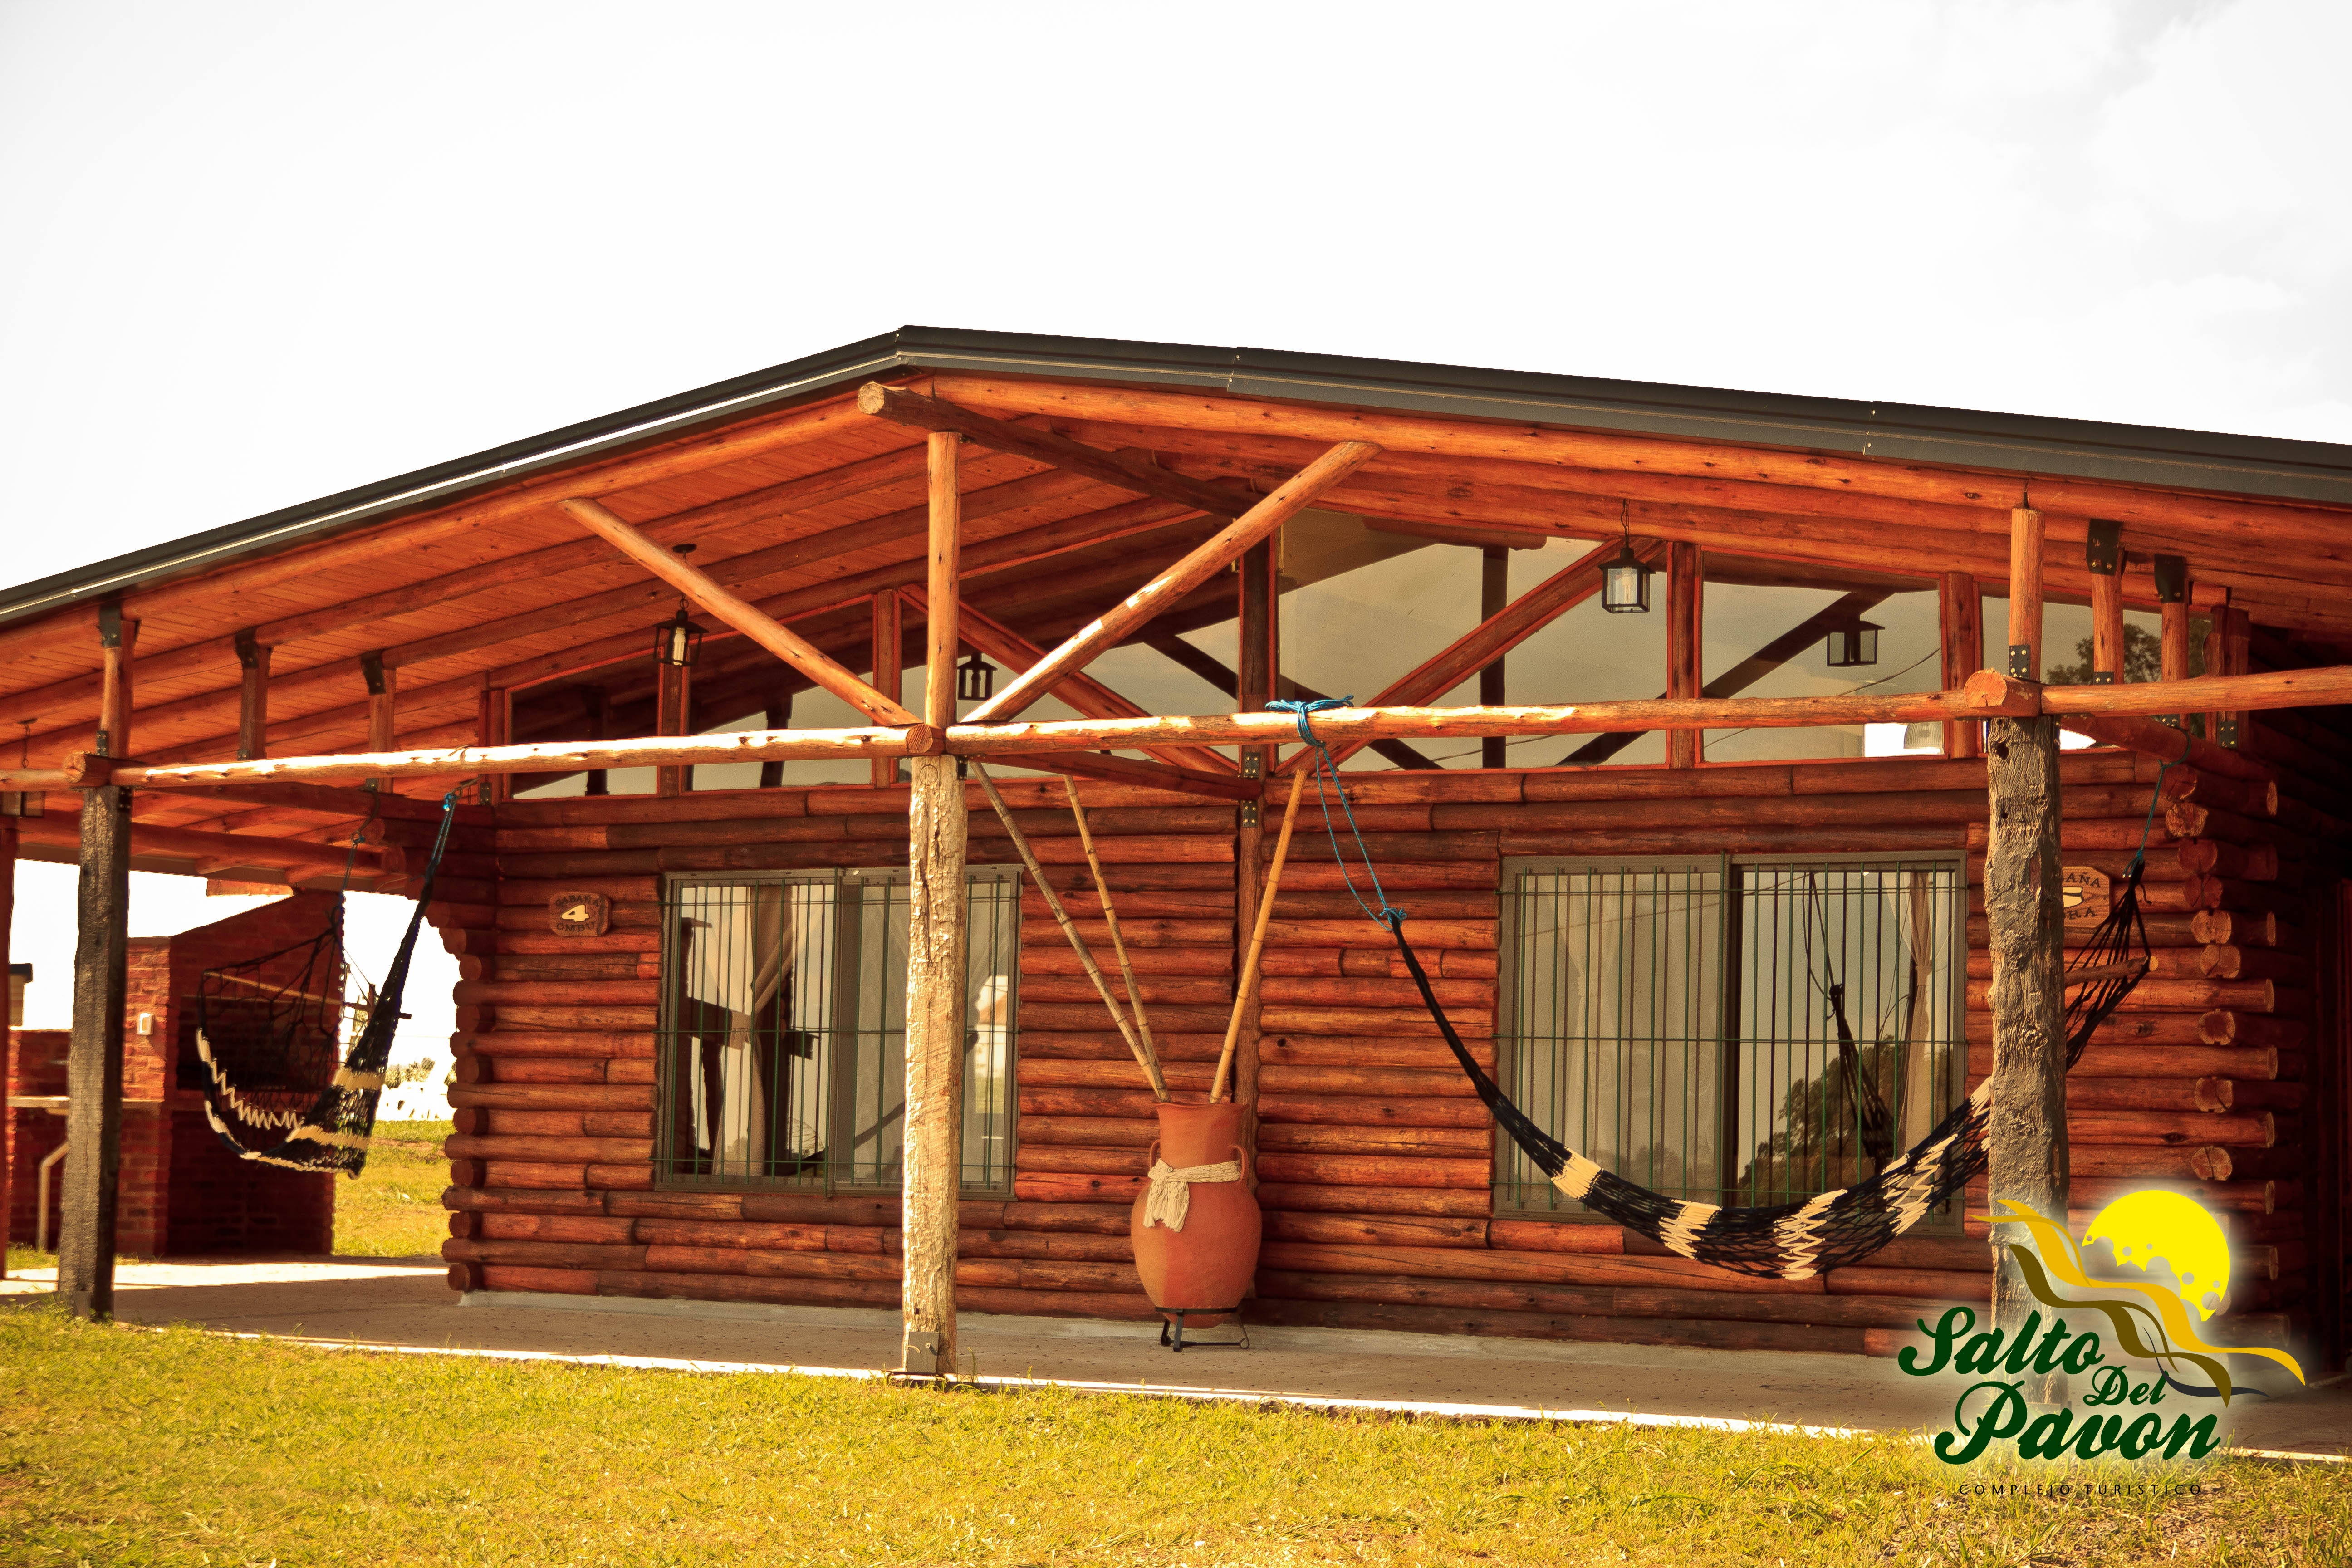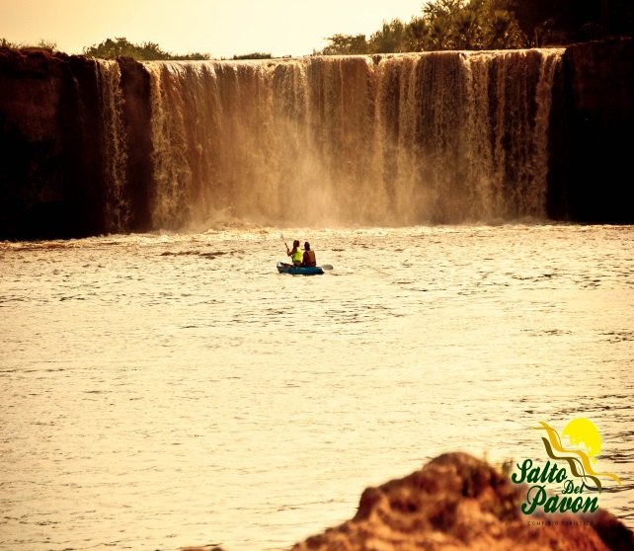        Acceso a las Cabañas

**CABAÑAS**

**SALTO DEL PAVÓN**

****

**INGRESO CAMPING**

**SAN CAYETANO**

**ACCESO**

**PAVON**

**A**

**R**

**R**

**O**

**Y**

**O**

**P**

**A**

**V**

**Ó**

**N**

**N**

**O**

**S**

**E**

**CAMPING**

**SAN CAYETANO**

5 km.

2,5 km.

**Villa Constitución RUTA 21 KM. 263 Arroyo Seco**

**ACCESO**

**FIGHIERA**

**AUTOPISTA BUENOS AIRES – ROSARIO**

**KM. 263**

Salto del Pavón

**Distancias a complejo turístico salto del Pavón**

**Capital Federal: 263 KM**

**Córdoba: 450 KM**

**Santa Fe: 240 KM**

**Paraná: 228 KM**

**Rosario: 35 KM**